Dokumentation

Data Mining Projekt

Eyetracking



Technische Hochschule Brandenburg
Fachbereich Informatik und Medien
Studiengang Master Informatik
Semester 1

Gruppenmitglieder:
Herval Bernice Nganya Nana
Mario Kaulmann

Inhaltsverzeichnis

1 Aufgabenstellung 3

2 Datenbeschreibung 4

3 Arbeitsschritte 5

4 Auffälligkeiten 7

5 Fragen 8

6 Merkmalserzeugung 9

6.1 Abgeleitete Wertereihen 9

6.2 Merkmale Versuchsperson 9

7 Clustern 10

Aufgabenstellung
In einem Experiment wurden Eyetracking-Daten erhoben, bei denen die Versuchspersonen 3 verschiedene Versuche durchführen sollten. Dabei sollten die Versuchsperson mit den Augen einem Punkt folgen, der eine spezielle Figur zeichnete. Diese Figuren sind ein liegende acht und eine horizontale Linie.
- Der erste Versuch ist die liegende acht langsam (acht Sekunden für einen Durchlauf).
- Der zweite Versuch ist die liegende acht schnell (vier Sekunden für einen Durchlauf).
- Der dritte Versuch ist die horizontale Linie (vier Sekunden für einen Durchlauf).
Für jeden Versuch wurden zwei Messungen gemacht und für die liegende Acht langsam wurde zusätzlich ein Probedurchlauf gemacht.
Die Aufgabe besteht darin die Versuchspersonen zu gruppieren (clustern). Dabei sollen mit Hilfe der erhobenen Daten Merkmale gefunden werden, die es ermöglichen Gruppen zu bilden.
Zu dem Ergebnis gehören folgende Bestandteile:
- Die Cluster
- Die Beschreibungen der Clustern
- Die Merkmale, die erzeugt wurden

Die Aufgabe wird seit dem 30.11.2016 bearbeitet.

Datenbeschreibung
Die Daten umfassen für 134 Versuchspersonen jeweils eine Datei mit Daten zu den gemessenen Blickpositionen (Blickdatei) und eine Datei mit den Positionsdaten des Zielpunktes (Targetdatei).
Die Blickdateien enthalten folgende Attribute:
Attribut | Wert
Zeitstempel | Ganze Zahl positiv
Blick linkes Auge x-Koordinate | Fließkommazahl
Blick linkes Auge y-Koordinate | Fließkommazahl
Pupillengröße linkes Auge | Kann ignoriert werden
Position linkes Auge vor Eyetracker x-Koordinate | Kann ignoriert werden
Position linkes Auge vor Eyetracker y-Koordinate | Kann ignoriert werden
Entfernung linkes Auge vor Eyetracker | Kann ignoriert werden
Blick rechtes Auge x-Koordinate | Fließkommazahl
Blick rechtes Auge y-Koordinate | Fließkommazahl
Pupillengröße rechtes Auge | Kann ignoriert werden
Position rechtes Auge vor Eyetracker x-Koordinate | Kann ignoriert werden
Position rechtes Auge vor Eyetracker y-Koordinate | Kann ignoriert werden
Entfernung rechtes Auge vor Eyetracker | Kann ignoriert werden
Tabelle 1: Attribute Blickdatei
Die Targetdateien haben folgende Attribute:
Attribut | Wert
Zeitstempel | Ganze positive Zahl
t_soll | Kann ignoriert werden
t_ist | Kann ignoriert werden
pix_x | Fließkommazahl
pix_y | Fließkommazahl
deg_x | Kann ignoriert werden
deg_y | Kann ignoriert werden
Tabelle 2: Attribute Targetdatei
Eine Blickdatei enthält zusätzlich zu den erfassten Blickpositionen noch Eventeinträge. Diese Eventeinträge haben auch einen Zeitstempel und unterteilen die Datei in verschiedene Phasen des Experiments.

Arbeitsschritte
Um ein besseres Verständnis für die Daten zu bekommen haben wir diese zunächst so zerlegt, dass die Blickdaten in kleineren Dateien gespeichert wurden, die nur noch jeweils die Daten für einen Versuch enthalten. Die Targetdateien wurden ebenfalls so zerlegt, dass kleine Dateien entstanden, die die Daten für einen Versuch pro Versuchsperson enthalten.
Die Daten wurden dann entsprechend neustrukturiert gespeichert, sodass es zu jeder Versuchsperson einen Ordner gibt, in dem die Versuche enthalten sind, in denen wiederum die Durchgänge enthalten sind. Dabei entstand folgende Struktur:
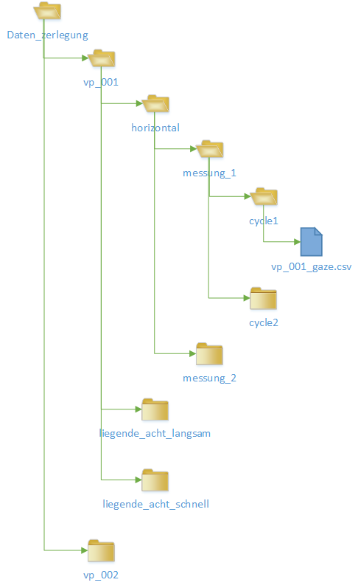Abbildung 1: Ordnerstruktur der Daten

Die Versuche wurden dann visualisiert.
Durch die Visualisierung konnte man erkennen, dass die Targetdateien und die Blickdateien auf unterschiedlichen Koordinatensystemen beruhen.
Das Bild nach der Visualisierung sah wie folgt aus.
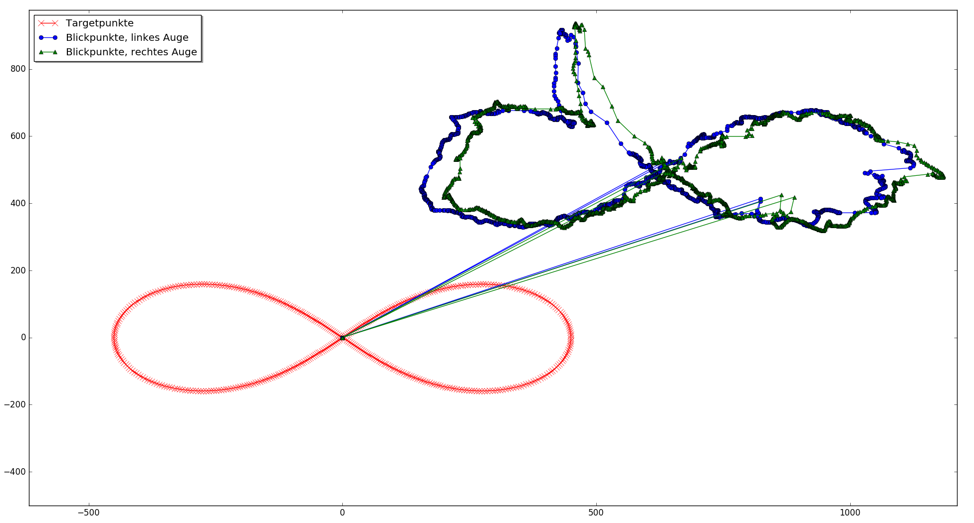Abbildung 2: Visualisierung der Blickpunkte
Als nächste Arbeitsschritte folgen die Merkmalserzeugung und die Clusterung. Für diese Schritte gibt es jeweils eigene Kapitel.

Auffälligkeiten
- Bei den Daten ist bei Versuchsperson 131 aufgefallen, dass in der Targetdatei die Einträge
MSG:UserQuit:ProgramPaused
MSG:UserQuit:ProgramRestarted

in der Spalte für den Zeitstempel vorkommen.
- Die Blickpunkte wurden mit einer höheren Frequenz gemessen, als die Targetpunkte. Dadurch gibt es zwischen den Targetpunktmessungen mehrere Blickpunktmessungen.
- Es gibt in den Blickpunktdateien keinen Zeitstempel, der identisch ist mit dem aus einer dazugehörigen Targetpunktedatei. Dadurch erschwert sich die Zuordnung der Blickpunkte zu den Targetpunkten.
- In den Blickpunktdateien tritt oft der Fall auf, dass die x-Werte und die y-Werte für die Augen 0 sind.
- Fehlende Werte bei den Blickdateien wurden mit 0 kodiert. Diese treten mal für das linke und mal für das rechte Auge auf
- Bei der Visualisierung hat sich gezeigt, dass der Koordinatenursprung bei den Blickdateien am linken oberen Rand des Bildschirms zu sein scheint, mit aufsteigenden Werten nach unten auf der Y-Achse und aufsteigenden Werten nach rechts auf der X-Achse. Das Koordinatensystem der Targetdateien liegt vermutlich im Mittelpunkt des Bildschirms mit aufsteigenden Werten nach oben auf der Y-Achse und aufsteigenden Werten nach rechts auf der X-Achse. Das lässt sich daraus ableiten, dass die Blickpunkte bei der Animation auf der Y-Achse immer in die entgegengesetzte Richtung zu der der Targetpunkte ging. Auf der X-Achse stimmte die Richtung immer überein.
- Die Blickdateien haben keine Headerzeile
- Die Zeitstempel sind nicht äquidistant
- Die Zeilenumbrüche in den Blickdateien, waren anders als die in den Targetdateien

Fragen
Aus den Auffälligkeiten ergeben sich folgende Fragen:
- Welche Bedeutung haben die 0 Werte in den Blickdateien?
Bedeuten diese, dass die Versuchsperson die Augen geschlossen hatte?
- Um welchen Wert sind die Koordinatensysteme verschoben?
Gibt es eine Streckung des Koordinatensystems der Blickwerte zu dem der Targetwerte?
- Können wir davon ausgehen, dass die Zeitstempel der Blickdateien und der Targetdateien von synchron laufenden Uhren erstellt wurden?
- Können wir voraussetzen, dass der Fokus beim Sehen auf dem Mittelpunkt von der Blickposition des rechten und des linken Auges liegt?

Merkmalserzeugung
Bei der Merkmalserzeugung muss zwischen Merkmalen unterschieden werden, die innerhalb der Zeitreihen liegen und Merkmalen, die für die Gesamtbeschreibung der Versuchsperson genutzt werden.

Abgeleitete Wertereihen
Ein Merkmal innerhalb der Datenströme ist zum Beispiel die Mitte zwischen Blickposition des linken Auges und Blickposition des rechten Auges, die in Kapitel 3 bereits beschrieben wurde.
Dabei wird für jeden Zeitpunkt im Datenstrom ein jeweiliger Wert berechnet.
Nachfolgend sind die Merkmale, die erzeugt werden können aufgelistet.
Merkmal | Berechnung
Mitte Augenpositionen
Abweichung Augenposition linkes Auge zu Targetpunkt
Abweichung Augenposition rechtes Auge zu Targetpunkt
Abweichung Mitte Augenposition zu Targetpunkt
Tabelle 3: Merkmale innerhalb der Zeitreihe

Merkmale Versuchsperson
Ein Merkmal zu einer Versuchsperson ist ein statistischer Wert über den gesamten Zeitraum der Messung. Diese Werte sind aus den Zeitreihen abgeleitet. In der Regel handelt es sich um die Werte Maximum, Minimum, Durchschnitt, Median, Varianz, Standardabweichung.
Die genannten statistischen Kenngrößen werden
- für die Werteverteilung der Zeitreihen
- für die einzelnen Versuche
erzeugt.

Clustern
Beim Clustern werden die Versuchspersonen mittels der Merkmale, die für die Versuchspersonen erzeugt wurden geclustert (gruppiert). Dafür wird das Verfahren DBScan verwendet.
Um die entstandenen Cluster nutzbar zu machen, werden diese beschrieben. Dadurch soll es möglich werden, neue Versuchspersonen entsprechend den Clustern zuordnen zu können und die Zuordnung der aktuell vorhandenen Versuchspersonen wiederholbar zu machen. Das Ergebnis der Clusterbeschreibung soll, wegen der Transparenz, ein Entscheidungsbaum sein.

